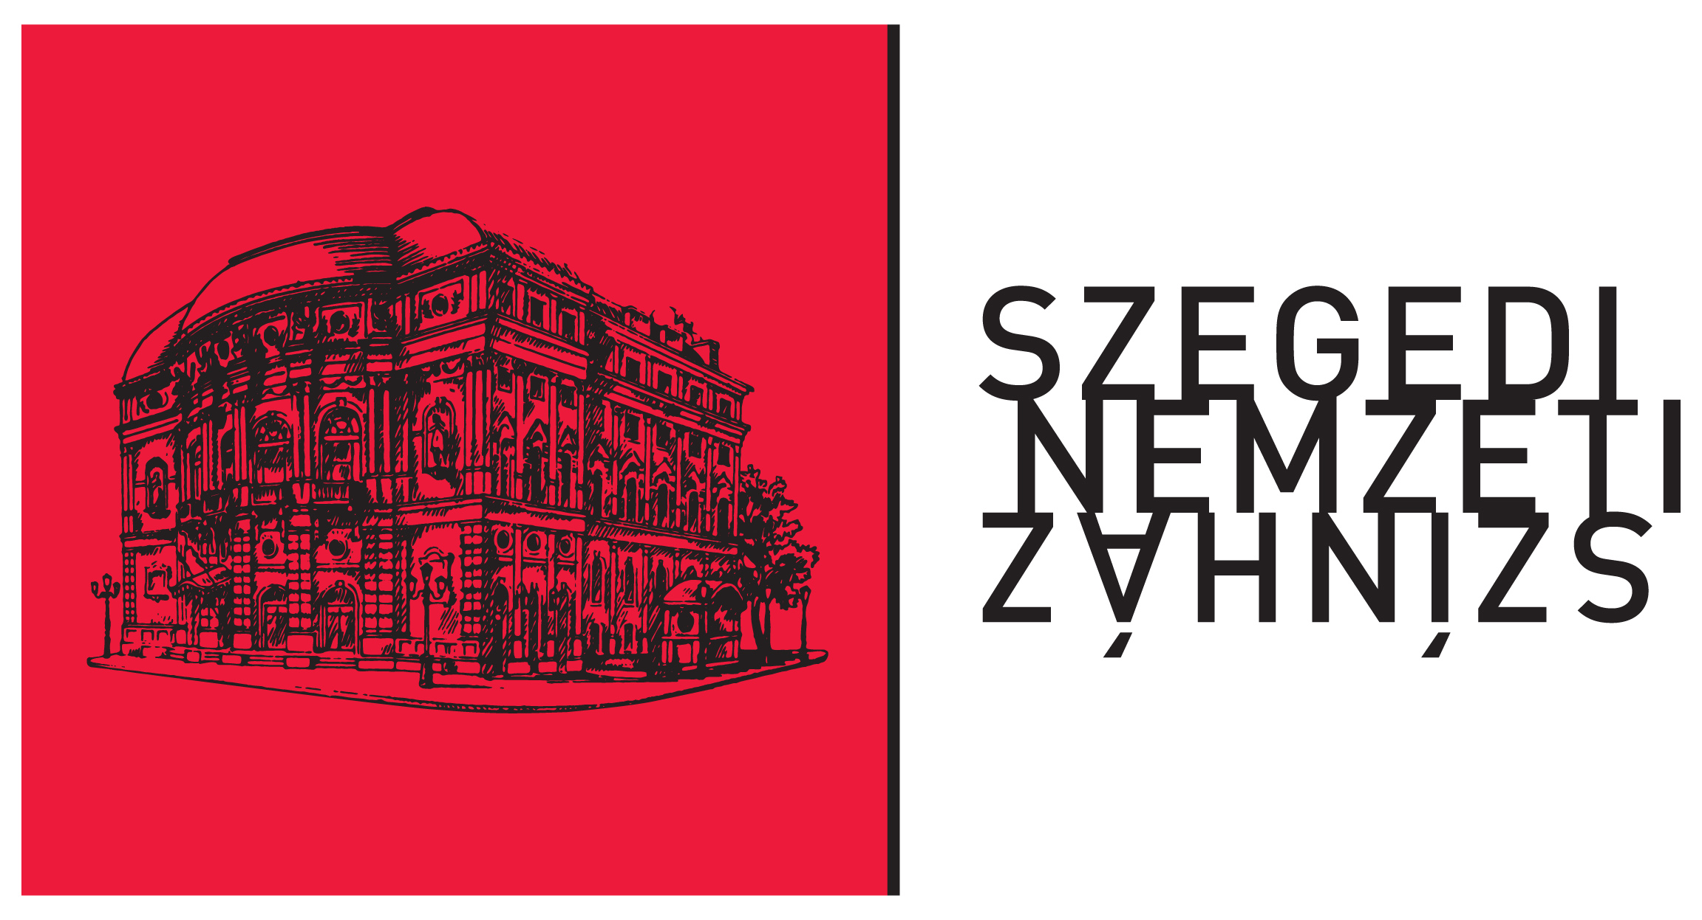

Tisztelt Nézőnk, Kedves Színházbarát!

A szegedi önkormányzat és két nagy művészeti intézménye, a Szegedi Nemzeti Színház és a Szegedi Szimfonikus Zenekar a haiti katasztrófa áldozatainak emlékére jótékonysági hangversenyt rendez: 2010. február 7-én, vasárnap este fél 8-kor Mozart Requiemje szólal meg a színházban. Az est teljes bevétele a túlélők megsegítését szolgálja. Jegyek a színház jegyirodájában 800-2.400 Ft közötti áron kaphatók, továbbá a helyszínen a Magyar Vöröskereszt hivatalos adománygyűjtői is jelen lesznek.


(Fotó: INTERNET)

A kezdeményezéshez szegedi képzőművészek is csatlakoztak: a Szög-Art alkotóinak felajánlott műveiből kamara-kiállítás lesz az előcsarnokban; a megvásárolt művek vételára is a jótékony célra fordítódik.

Mint dr. Solymos László alpolgármester elmondta, Szeged egy természeti katasztrófa, az 1879-es nagyárvíz után nemzetközi adakozás segítségével épült újjá, természetes tehát, hogy mai lakosai – művészetükkel, adományaikkal, a jegyváltásban megnyilvánuló támogatásukkal – részt vállalnak a világméretű segélyakcióban. A városi összefogást fejezi ki az is, hogy a rendezvény fővédnöke dr. Botka László polgármester.

Mozart Requiemjét a Szegedi Nemzeti Színház négy magánénekese, Kónya Krisztina (szoprán), Érsek Dóra (mezzoszoprán), László Boldizsár (tenor), Altorjay Tamás (basszus), a Vaszy Viktor Kórus és a Szegedi Szimfonikus Zenekar szólaltatja meg Gyüdi Sándor vezényletével. Az esten közreműködik Fekete Gizi színművésznő.

Kérem, részvételével, önzetlen segítségével járuljon hozzá Ön is segélyakciónk közös sikeréhez!

Köszönettel:

Gyüdi Sándor
főigazgató

6720 Szeged, Vaszy Viktor tér 1. Telefon: 62/479-279 Fax: 62/475-562
email: titkarsag@szinhaz.szeged.hu

